студента группы ИТ – 42
Курбатовой Софьи Андреевны
Выполнение: |  | Защита

Построение смешанной функциональной модели проектируемой ИС
Цель работы: знакомство с методологией IDEF3. Знакомство с возможностями CASE-средства для построения организационных и SwimLane диаграмм, а также с возможностями для анализа модели. Приобретение практических навыков при построении смешанной модели с использованием CASE-средств. .

Содержание работы
В соответствии с вариантом задания, определяющим предметную область, разработать смешанную функциональную модель проектируемой ИС средствами BPwin. Модель должна включать:
1. Контекстную диаграмму IDEF0.
2. Диаграмму ее декомпозиции в IDEF0 первого уровня.
3. Диаграммы дальнейшей декомпозиции в IDEF0, IDEF3 и DFD. Можно использовать диаграммы IDEF0 и DFD, разработанные в лабораторных работах № 3,4. Диаграмм IDEF3 должно быть как минимум 2.
4. Сценарий одного из процессов на основе диаграммы IDEF3.
5. Диаграмму организационной структуры.
6. SwimLane диаграмму.
7. Стоимостной анализ разработанной модели.
8. Оценку разработанной модели, с использованием инструмента UDP-анализа.
9. Количественный анализ модели (ручной счет).
10. Отчеты по модели

Ход работы
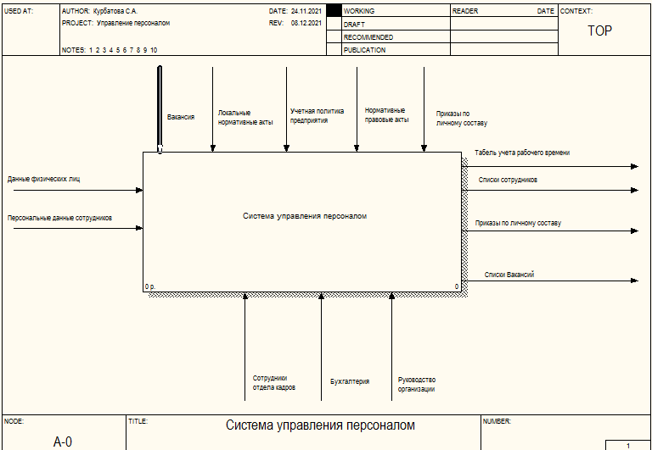
          - Контекстная диаграмма
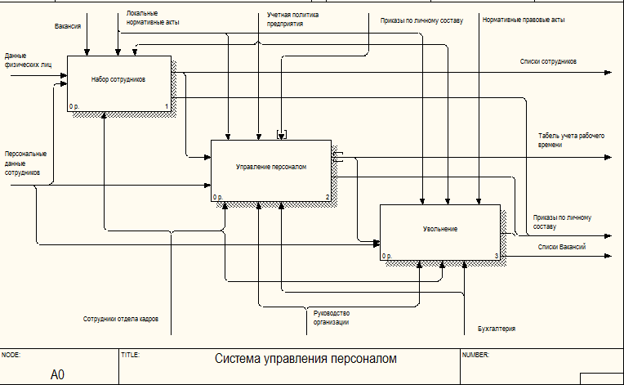
          - Декомпозиция
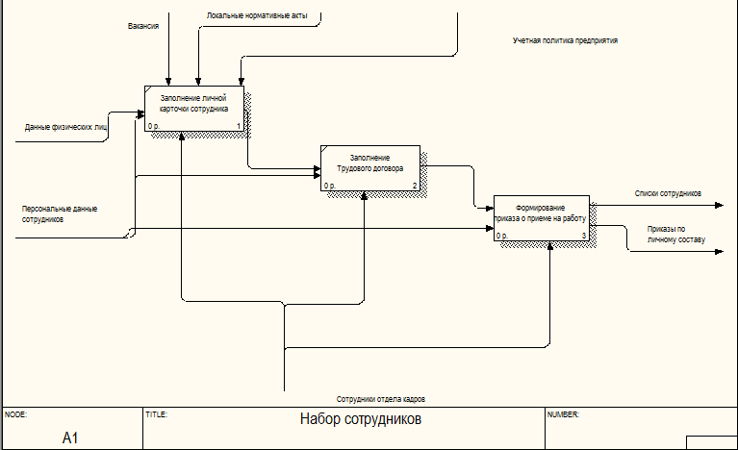
          - диаграмма первого уровня IDEF0

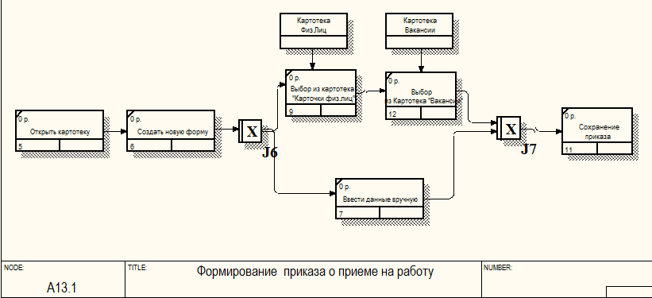
          - Формирование приказа о приеме на работу IDEF3
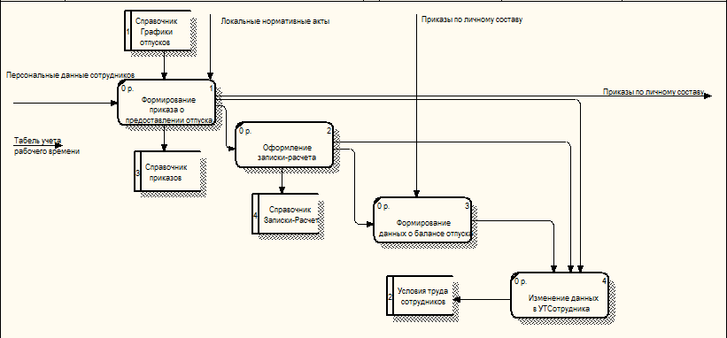
          - Декомпозиция DFD Оформление отпуска

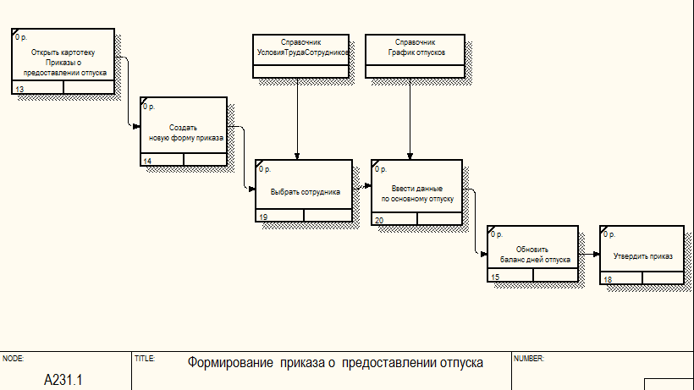
          - Формирование приказа о предоставлении отпуска IDEF3
2. Количественный анализ диаграммы декомпозиции для IDEF0
N = 3
A1 = 7
A2 = 4
A3 = 5
Kb = | 16 / 4 - 7 | = 1,6
3.
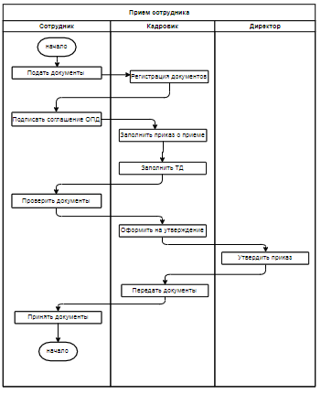
ОПД – соглашение об обработке персональных данных
Вывод: проведено знакомство с методологией IDEF3, построением SwimLane диаграмм, а также со средствами для анализа модели. Приобретены практические навыки при построении смешанной модели с использованием CASE-средств.

